COMUNICADO DE PRENSA
Conexiones roscadas para placas de circuito impreso mediante tecnología de encaje a presión
Calidad de automoción hasta 250 A
Waldenburg (Alemania), 18 de febrero de 2025 – Würth Elektronik, fabricante de componentes electrónicos y electromecánicos para la industria electrónica, presenta bajo la denominación «REDCUBE PRESS-FIT for Automotive» nuevas conexiones roscadas especialmente optimizadas para la industria del automóvil. Los robustos componentes pueden transmitir corrientes de hasta 250 A y se fabrican según criterios de calidad especialmente estrictos.
El sector del automóvil destaca como uno de los clientes más exigentes para sus proveedores. No se admiten productos rectificados. Asimismo, se imponen requisitos igualmente elevados a los componentes utilizados, especialmente para las conexiones conductoras de corriente: deben ser mecánicamente estables, altamente conductoras y no deben generar estrés térmico para la placa de circuito impreso.
Tecnología fiable de encaje a presión
Würth Elektronik responde ahora a las demandas de este exigente mercado con sus nuevos conectores roscados para el montaje de placas de circuito impreso con tecnología de encaje a presión. El proceso garantiza un contacto uniforme entre la pieza y la capa de cobre, especialmente en placas de circuito impreso con un revestimiento muy grueso, y ofrece mayor fiabilidad y estabilidad que la soldadura. Los nuevos conectores permiten una conexión mecánica estanca al gas y extremadamente resistente. La resistencia de paso de la nueva serie de automoción es inferior a 200 µOhm. Están disponibles tres variantes:
- WE-PFIFUA con rosca interior (Full Plain Automotive)
- WE-PFEFUA con rosca exterior (Automotive)
- WE-PFICFA con rosca interior (Circumference Automotive)
Cada conector está disponible en los tamaños de rosca M3, M4, M5, M6 y M8.
Inspección óptica individual
La precisión dimensional de cada componente individual se inspecciona visualmente durante el proceso de producción. Los contactos presentan un diseño especialmente robusto, de modo que no se doblen durante el transporte o la instalación. Se garantizan así unos resultados de producción de alta calidad constante. Los conectores REDCUBE PRESS-FIT, fabricados con aleación CuZn39Pb3 y compatibles con la directiva RoHS, pueden insertarse a presión de manera simultánea sin generar estrés térmico en las placas de circuito impreso.
Las conexiones roscadas de alta calidad se utilizan allí donde es necesario transmitir grandes cantidades de energía de forma segura y con bajas pérdidas, por ejemplo, en módulos de alimentación IGBT, inversores para vehículos eléctricos o estaciones de carga.

Imágenes disponibles
Las siguientes imágenes se encuentran disponibles para impresión y descarga en: https://kk.htcm.de/press-releases/wuerth/
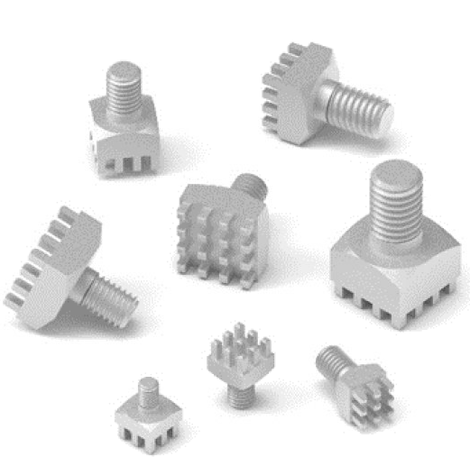
Fuente de la imagen: Würth Elektronik
REDCUBE PRESS-FIT para automoción: Los conectores probados individualmente con tecnología de encaje a presión pueden transmitir corrientes elevadas y son mecánicamente muy estables.

Acerca del Grupo Würth Elektronik eiSos
El Grupo Würth Elektronik eiSos es un fabricante de componentes electrónicos y electromecánicos para la industria electrónica, que aporta soluciones electrónicas innovadoras con su liderazgo tecnológico. Würth Elektronik eiSos es uno de los mayores fabricantes europeos de componentes pasivos y opera en 50 países. Sus plantas de producción en Europa, Asia y América del Norte suministran productos a un creciente número de clientes en todo el mundo.

La gama de productos incluye componentes para EMC, inductores, transformadores, componentes de RF, varistores, condensadores, resistencias, cuarzos, osciladores, módulos de alimentación, transferencia de energia inalámbrica, LED‘s, sensores, módulos de radio, conectores, elementos para fuentes de alimentación, interruptores, pulsadores, elementos de montaje, portafusibles, así como soluciones para la comunicación inalámbrica de datos. La gama se completa con soluciones personalizadas.
La clara vocación de servicio de la empresa se caracteriza por la disponibilidad de todos los componentes del catálogo en stock sin una cantidad mínima de pedido, muestras gratuitas, haciendo hincapié en el soporte técnico con las herramientas de selección proporcionado por el departamento técnico de ventas.
Würth Elektronik forma parte del Grupo Würth, líder del mercado mundial en el desarrollo, la fabricación y la distribución de materiales de montaje y fijación. La empresa emplea a 7.900 trabajadores. En el año 2023, el grupo Würth Elektronik generó una facturación de 1.240 millones de euros.
Würth Elektronik: more than you expect!
Más información en www.we-online.com

Más información:  Würth Elektronik eiSos GmbH & Co. KG  Sarah Hurst  Clarita-Bernhard-Strasse 9  81249 München  Alemania  Tel.: +49 7942 945-5186  Correo electrónico:  sarah.hurst@we-online.de  www.we-online.com | Contacto para la prensa:  HighTech communications GmbH  Brigitte Basilio  Brunhamstrasse 21  81249 München  Alemania  Tel.: +49 89 500778-20  Correo electrónico: b.basilio@htcm.de  www.htcm.de

